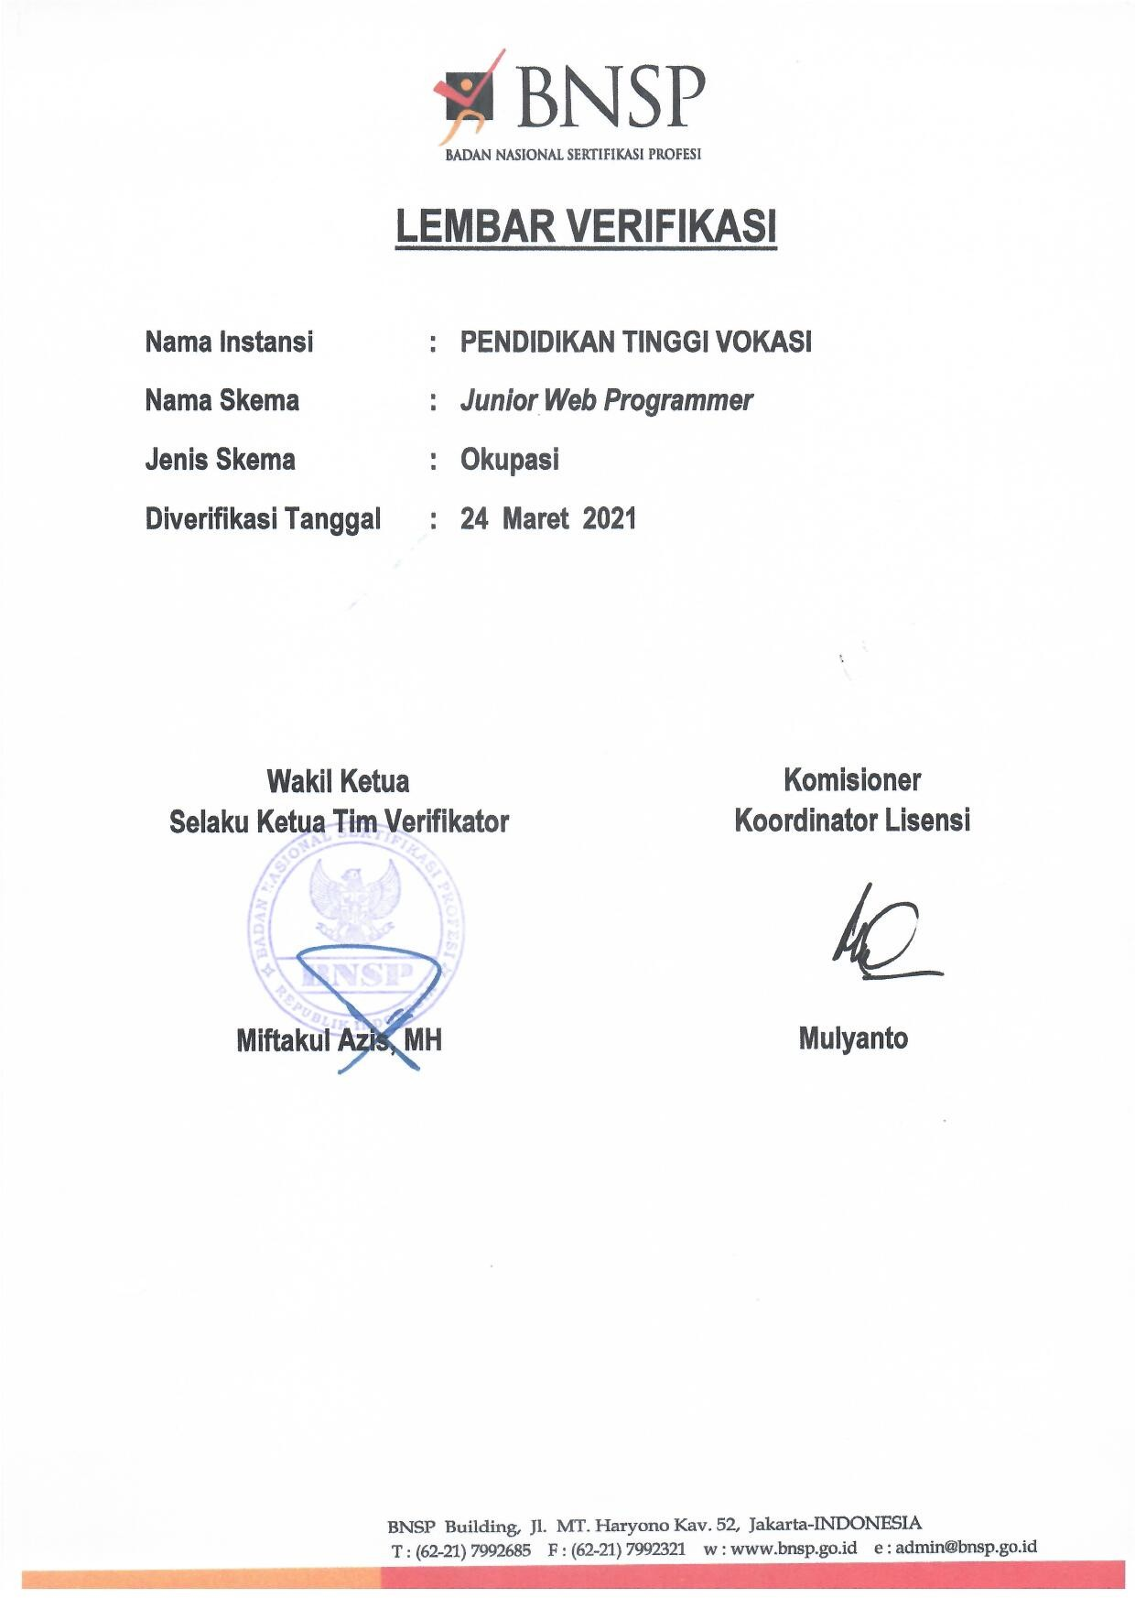

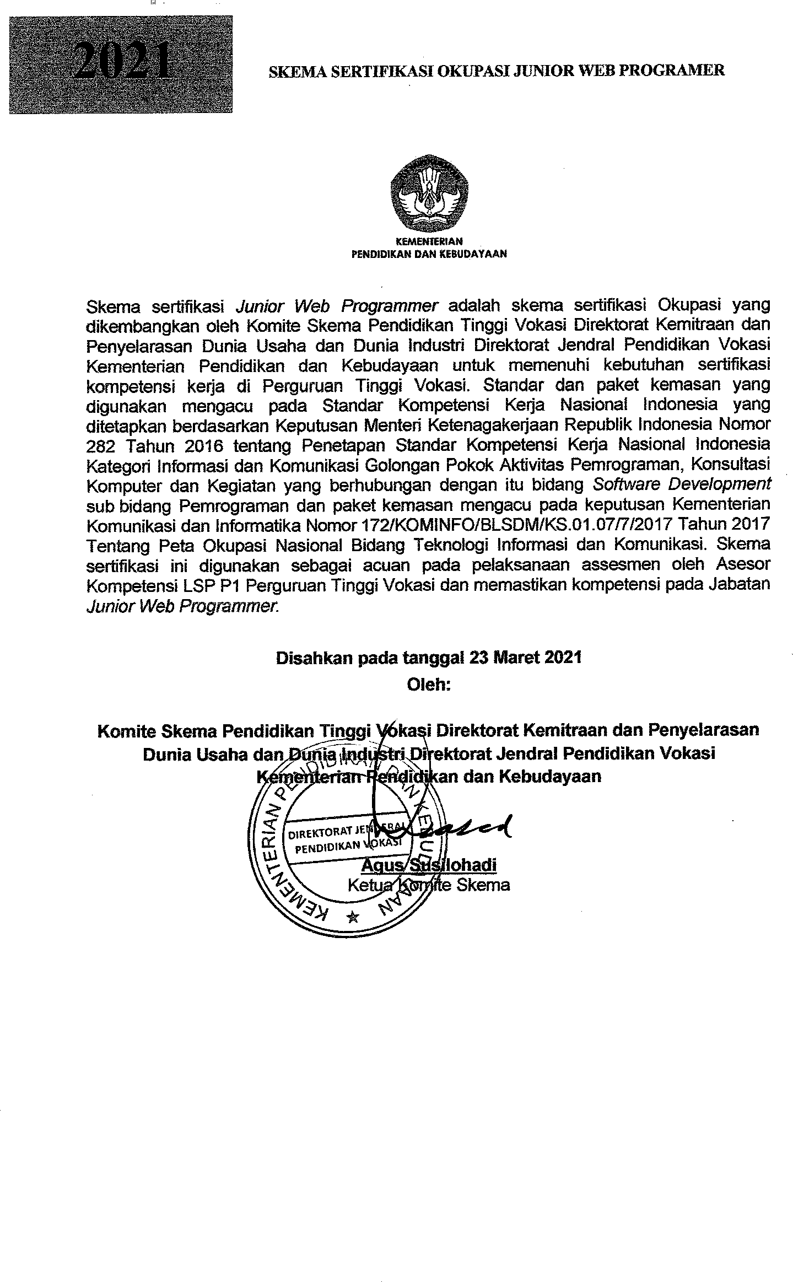

# LATAR BELAKANG

* 1. Disusun guna memenuhi peraturan perundangan yang menyatakan bahwa setiap tenaga kerja berhak mendapatkan pengakuan kompetensi yang dimilikinya yang diperoleh melalui Pendidikan, pelatihan dan pengalaman kerja dan yang menyatakan bahwa Mahasiswa yang dinyatakan lulus berhak memperoleh sertifikat kompetensi, bagi lulusan program pendidikan sesuai dengan keahlian dalam cabang ilmunya dan/atau memiliki prestasi di luar Program Studinya.
  2. Disusun dalam rangka memenuhi kebutuhan tenaga kerja kompeten di bidang *Software Development* subbidang Pemrograman yang banyak dibutuhkan pada saat ini dan masa yang akan datang.
  3. Disusun untuk memenuhi kebutuhan sertifikasi kompetensi oleh LSP Pendidikan Tinggi Vokasi.
  4. Skema sertifikasi ini diharapkan menjadi acuan pengembangan Pendidikan dan pelatihan berbasis kompetensi.
  5. Dalam rangka meningkatkan daya saing tenaga kerja di pasar kerja nasional, regional dan internasional pada bidang *Software Development* subbidang Pemrograman.

# RUANG LINGKUP SKEMA SERTIFIKASI

* 1. Ruang Lingkup pengguna hasil sertifikasi kompetensi ini meliputi peluang kerja pada bidang *Software Development* subbidang Pemrograman.
  2. Lingkup isi skema ini meliputi sejumlah unit kompetensi yang dilakukan uji kompetensi guna memenuhi kompetensi pada jabatan *Junior Web Programmer*

# TUJUAN SERTIFIKASI

* 1. Memastikan dan memelihara kompetensi kerja tenaga kerja pada jabatan

*Junior Web Programmer*

* 1. Sebagai acuan bagi LSP Pendidikan Tinggi Vokasi dan asesor kompetensi dalam rangka pelaksanaan sertifikasi kompetensi

# ACUAN NORMATIF

* 1. Undang-Undang Republik Indonesia Nomor 13 Tahun 2003 Tentang Ketenagakerjaan.
  2. Undang–Undang Republik Indonesia Nomor 20 Tahun 2003 Tentang Sistem Pendidikan Nasional.
  3. Undang-Undang Republik Indonesia Nomor 12 Tahun 2012 Tentang Pendidikan Tinggi.
  4. Undang-Undang Republik Indonesia Nomor 3 Tahun 2014 Tentang Perindustrian.
  5. Peraturan Pemerintah Republik Indonesia Nomor 10 Tahun 2018 Tentang Badan Nasional Sertifikasi Profesi.
  6. Peraturan Menteri Pendidikan dan Kebudayaan Republik Indonesia Nomor 81 Tahun 2014 Tentang Ijazah, Sertifikat Kompetensi, dan Sertifikat Profesi Pendidikan Tinggi.
  7. Peraturan Menteri Pendidikan dan Kebudayaan Republik Indonesia Nomor 3 Tahun 2020 tentang Standar Nasional Pendidikan Tinggi.
  8. Keputusan Menteri Ketenagakerjaan RI Nomor 282 Tahun 2016 Tentang Penetapan Standar Kompetensi Kerja Nasional Indonesia Ketegori Informasi dan Komunikasi Golongan Pokok Aktivitas Pemrograman, Konsultasi Komputer dan Kegiatan yang berhubungan dengan itu bidang *Software Development* subbidang Pemrograman.
  9. Keputusan Kementerian Komunikasi dan Informatika Nomor 172/KOMINFO/BLSDM/KS.01.07/7/2017 Tahun 2017 Tentang Peta Okupasi Nasional Bidang Teknologi Informasi dan Komunikasi.
  10. Peraturan Badan Nasional Sertifikasi Profesi Nomor 2/BNSP/VIII/2017 Tentang Pedoman Pengembangan dan Pemeliharaan Skema Sertifikasi.

# KEMASAN / PAKET KOMPETENSI

* 1. Jenis Skema : ~~KKNI~~ / Okupasi / ~~Klaster~~
  2. Nama Skema : *Junior Web Programmer*

Rincian Unit Kompetensi:

|  |  |  |
| --- | --- | --- |
| **NO** | **KODE UNIT** | **JUDUL UNIT** |
| 1 | J.620100.004.02 | Menggunakan Struktur Data |
| 2 | J.620100.005.02 | Mengimplementasikan User Interface |
| 3 | J.620100.011.01 | Melakukan instalasi *Software Tools* Pemrograman |
| 4 | J.620100.016.01 | Menulis Kode dengan Prinsip Sesuai *Guidelines* dan  *Best Practices* |

|  |  |  |
| --- | --- | --- |
| 5 | J.620100.017.02 | Mengimplementasikan Pemrograman Terstruktur |
| 6 | J.620100.019.02 | Menggunakan Library atau Komponen *Pre-Existing* |
| 7 | J.620100.023.02 | Membuat Dokumen Kode Program |
| 8 | J.620100.025.02 | Melakukan *Debugging* |

# PERSYARATAN DASAR PEMOHON SERTIFIKASI

* 1. Mahasiswa Pendidikan Tinggi Vokasi pada Program Studi Teknik Informatika Jurusan Teknik Elektro yang telah menyelesaikan semester VI dan telah selesai magang/praktek kerja lapangan atau
  2. Tenaga Kerja/SDM dari Mitra Kerja Pendidikan Tinggi Vokasi yang memiliki sertifikat pelatihan berbasis kompetensi pada jabatan *Junior Web Programmer* yang dilakukan di Pendidikan Tinggi Vokasi

# HAK PEMOHON SERTIFIKASI DAN KEWAJIBAN PEMEGANG SERTIFIKAT

* 1. Hak Pemohon
     1. Memperoleh penjelasan tentang gambaran proses sertifikasi sesuai dengan skema sertifikasi.
     2. Mendapatkan hak bertanya berkaitan dengan kompetensi.
     3. Memperoleh jaminan kerahasiaan atas proses sertifikasi.
     4. Memperoleh hak banding terhadap keputusan sertifikasi.
     5. Memperoleh sertifikat kompetensi jika dinyatakan kompeten.
  2. Kewajiban Pemegang Sertifikat
     1. Menjamin bahwa sertifikat kompetensi tidak disalahgunakan.
     2. Menjamin terpeliharanya kompetensi yang sesuai pada sertifikat kompetensi.
     3. Menjamin bahwa seluruh pernyataan dan informasi yang diberikan adalah terbaru, benar dan dapat dipertanggung jawabkan.
     4. Menjamin mentaati aturan penggunaan sertifikat.

# BIAYA SERTIFIKASI

Biaya sertifikasi untuk Skema Sertifikasi Okupasi *Junior Web Programmer*

ditetapkan oleh Pendidikan Tinggi Vokasi (terlampir).

# PROSES SERTIFIKASI

* 1. Proses Pendaftaran
     1. LSP menginformasikan kepada pemohon persyaratan sertifikasi sesuai skema sertifikasi, jenis bukti, aturan bukti, proses sertifikasi, hak pemohon dan kewajiban pemohon, biaya sertifikasi dan kewajiban pemegang sertifikat kompetensi.
     2. Pemohon mengisi formulir Permohonan Sertifikasi (APL 01) yang dilengkapi dengan bukti :
        1. Copy KTP dan KTM
        2. Pas foto 3x4 (4 Lembar)
        3. Copy transkip nilai semester I s.d VI pada Program Studi Teknik Informatika Jurusan Teknik Elektro dan Salinan Sertifikat/ Surat Keterangan PKL/Magang, atau
        4. Untuk Tenaga Kerja/SDM dari mitra Pendidikan Tinggi Vokasi Copy sertifikat pelatihan berbasis kompetensi pada jabatan *Junior Web Programmer* yang dikeluarkan oleh Pendidikan Tinggi Vokasi.
     3. Pemohon Mengisi formulir Asesmen Mandiri (APL 02) dan dilengkapi dengan bukti pendukung yang relevan (jika ada)
     4. Peserta menyatakan setuju untuk memenuhi persyaratan sertifikasi dan memberikan setiap informasi yang diperlukan untuk penilaian.
     5. LSP Pendidikan Tinggi Vokasi menelaah berkas pendaftaran untuk konfirmasi bahwa peserta sertifikasi memenuhi persyaratan yang ditetapkan dalam skema sertifikasi.
     6. Pemohon yang memenuhi persyaratan dinyatakan sebagai peserta sertifikasi.
  2. Proses Asesmen
     1. Asesmen skema sertifikasi direncanakan dan disusun untuk menjamin bahwa verifikasi persyaratan skema sertifikasi telah dilakukan secara obyektif dan sistematis dengan bukti terdokumentasi untuk memastikan kompetensi.
     2. LSP Pendidikan Tinggi Vokasi menugaskan Asesor Kompetensi untuk melaksanakan Asesmen.
     3. Asesor melakuan verifikasi persyaratan skema menggunakan perangkat asesmen dan mengkonfirmasi bukti yang akan dibuktikan dan bukti tersebut akan dikumpulkan.
     4. Asesor menjelaskan, membahas dan mensepakati rincian rencana asesmen dan proses asesmen dengan Peserta Sertifikasi.
     5. Asesor melakukan pengkajian dan evaluasi kecukupan bukti dari dokumen pendukung yang disampaikan pada lampiran dokumen Asesmen Mandiri APL-02, untuk memastikan bahwa bukti tersebut mencerminkan bukti yang diperlukan.
     6. Peserta yang memenuhi persyaratan bukti dan menyatakan kompeten direkomendasikan untuk mengikuti proses lanjut asesmen/ uji kompetensi.
  3. Proses Uji Kompetensi
     1. Uji kompetensi dirancang untuk menilai kompetensi yang dapat dilakukan dengan menggunakan metode observasi langsung / praktek demontrasi, pertayaan tertulis, pertanyaan lisan, verifikasi portofolio, wawancara dan metode lainnya yang andal dan objektif, serta berdasarkan dan konsisten dengan skema sertifikasi.
     2. Uji kompetensi dilaksanakan di Tempat Uji Kompetensi (TUK) yang ditetapkan melalui verifikasi oleh LSP Pendidikan Tinggi Vokasi.
     3. Bukti yang dikumpulkan melalui uji kompetensi dievaluasi untuk memastikan bahwa bukti tersebut mencerminkan bukti yang diperlukan untuk memperlihatkan kompetensi telah memenuhi aturan bukti VATM.
     4. Hasil proses uji kompetensi yang telah memenuhi aturan bukti VATM direkomendasikan “kompeten” dan yang belum memenuhi aturan bukti VATM direkomendasikan “belum kompeten”.
     5. Asesor menyampaikan rekaman hasil uji kompetensi dan rekomendasi kepada LSP Pendidikan Tinggi Vokasi.
  4. Keputusan Sertifikasi
     1. LSP Pendidikan Tinggi Vokasi menjamin bahwa informasi yang dikumpulkan selama proses uji kompetensi mencukupi untuk:
        1. mengambil keputusan sertifikasi;
        2. melakukan penelusuran apabila terjadi banding.
     2. Keputusan sertifikasi terhadap peserta hanya dilakukan oleh tim teknis pengambilan keputusan berdasarkan rekomendasi dan informasi yang dikumpulkan oleh asesor melalui proses uji kompetensi.
     3. Tim teknis LSP Pendidikan Tinggi Vokasi yang bertugas membuat keputusan sertifikasi harus memiliki pengetahuan yang cukup dan pengalaman dalam proses sertifikasi untuk menentukan apakah persyaratan sertifikasi telah dipenuhi dan ditetapkan oleh LSP Pendidikan Tinggi Vokasi.
     4. Keputusan sertifikasi dilakukan melalui rapat tim teknis dengan melakukan verifikasi rekomendasi dan informasi uji kompetensi dan dibuat dalam Berita Acara
     5. Keputusan pemberian sertifikat dibuat dalam surat keputusan LSP Pendidikan Tinggi Vokasi berdasarkan bertia acara rapat tim teknis
     6. LSP Pendidikan Tinggi Vokasi menerbitkan sertifikat kompetensi kepada peserta yang ditetapkan kompeten dalam bentuk surat dan/atau kartu, yang ditandatangani dan disahkan oleh personil yang ditunjuk LSP Pendidikan Tinggi Vokasi dengan masa berlaku sertifikat **3 (tiga)** tahun.
     7. Sertifikat diserahkan setelah seluruh persyaratan sertifikasi dipenuhi.
  5. Pembekuan dan Pencabutan Sertifikat
     1. Pembekuan dan pencabutan sertifikat dilakukan jika pemegang sertifikat melanggar kewajiban pemegang sertifikat.
     2. LSP Pendidikan Tinggi Vokasi akan melakukan pembekuan dan pencabutan sertifikat secara langsung atau melalui tahapan peringatan terlebih dahulu.
  6. Surveilan pemegang sertifikat / Pemeliharaan Sertifikat
     1. Pelaksanaan surveilan oleh LSP Pendidikan Tinggi Vokasi dimaksudkan untuk memastikan terpeliharanya kompetensi kerja pemegang sertifikat kompetensi.
     2. Surveilan dilakukan secara priodik minimal sekali dalam satu tahun setelah diterbitkannya sertifikat kompetensi.
     3. Proses surveilan dilakukan dengan metode analisis logbook, konfirmasi

dari atasan langsung atau konfirmasi pihak ke-3, kunjungan ke tempat kerja maupun metode lain yang memungkinkan untuk memastikan keterpeliharaan kompetensi pemegang sertifikat kompetensi.

* + 1. Hasil surveilan dicatat dalam data base pemegang sertifikat di LSP Pendidikan Tinggi Vokasi.
  1. Proses Sertifikasi Ulang

LSP Pendidikan Tinggi Vokasi **tidak melakukan sertifikasi ulang**

* 1. Penggunaan Sertifikat

Pemegang sertifikat *Junior Web Programmer* harus menandatangani persetujuan untuk :

* + 1. Mematuhi ketentuan yang relevan dalam skema sertifikasi
    2. Menggunakan sertifikat hanya untuk ruang lingkup sertifikasi yang diberikan.
    3. Tidak menggunakan sertifikat yang dapat mencemarkan/ merugikan LSP Pendidikan Tinggi Vokasi dan tidak memberikan pernyataan terkait sertifikasi yang oleh LSP dianggap dapat menyesatkan atau tidak dapat dipertanggung jawabkan
    4. Menghentikan penggunaan atau pengakuan sertifikat setelah sertifikat dibekukan atau dicabut oleh LSP Pendidikan Tinggi Vokasi dan mengembalikan sertifikat kepada LSP Pendidikan Tinggi Vokasi
  1. Banding
     1. LSP Pendidikan Tinggi Vokasi memberikan kesempatan kepada peserta untuk mengajukan banding apabila keputusan sertifikasi dirasa tidak sesuai dengan keinginannya.
     2. Banding dilakukan maksimal 1 hari sejak keputusan sertifikasi ditetapkan
     3. LSP Pendidikan Tinggi Vokasi menyediakan formulir yang digunakan untuk pengajuan banding.
     4. LSP Pendidikan Tinggi Vokasi membentuk tim banding yang ditugaskan untuk menangani proses banding yang beranggotakan personil yang tidak terlibat subjek yang dibanding yang dijadikan materi banding.
     5. LSP Pendidikan Tinggi Vokasi menjamin bahwa proses banding

dilakukan secara objektif dan tidak memihak.

* + 1. Keputusan banding selambat-lambat nya 14 hari kerja terhitung sejak permohonan banding diterima oleh LSP Pendidikan Tinggi Vokasi.
    2. Keputusan banding bersifat mengikat kedua belah pihak.